Гидротермальные системы островодужных сред

Основные характеристики гидротермальных систем и их геологические позиции

Эпигенетические месторождения, рассматриваемые в этой работе, все связаны с гидротермальной деятельностью. В этой главе описаны основные характеристики гидротермальных систем (рис.1.1).

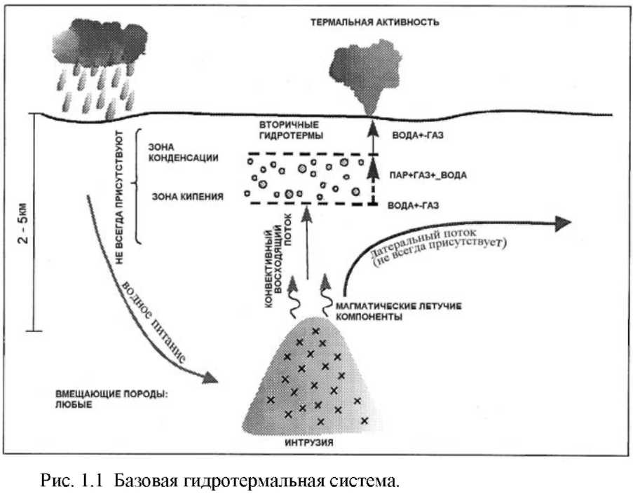

Различные типы гидротермальных систем, которые могут продуцировать промышленные золотые и медные месторождения, проявляется там, где магматические интрузии внедряются достаточно высоко на верхние горизонты земной коры. В связи, с чем они способны сформировать конвективную циркуляцию в горизонтах подземных вод.
Однако они могут или не могут быть связанными с вулканической активностью. Хотя ряд гидротермальных систем, полезных для извлечения геотермальной энергии, не обязательно идентичны тем из них, которые образуют промышленные рудные месторождения.
Имеются другие типы гидротермальных систем, которые обусловлены тектоникой или располагаются в глубоких депрессиях, заполненных рассолами, но они не являются целями этих исследований. Выделяется ряд подтипов гидротермальных систем, связанных с вулканами, которые будут обсуждаться детально, но сейчас необходимо рассмотреть их базовые характеристики.
Источником тепла являются интрузия или интрузии. Имеются серьёзные доказательства, что большинство больших и долгоживущих систем подогреваются несколькими, внедряющимися одна за другой малыми интрузиями (т.н. дайками), а не одним большим плутоном.
Глубина внедрения интрузий варьирует в зависимости от геологического строения, но обычно колеблется от 1.5 до 5 км. Состав интрузий может быть любой от гранитов до габбро, хотя интрузии определенного типа более благоприятны для рудообразования, чем иные. Состав интрузии систематически изменяется в зависимости от геологических позиций.
Глубины их размещения и другие характеристики, влияющие на формирование гидротермальных систем, систематически изменяются в соответствии с природой интрузии.
Вмещающие породы могут быть любого типа, но в связи с тем, что эти системы образуются в вулканических районах, то наиболее вероятными вмещающими породами являются вулканогенные.
Это не обязательное условие для старых осадочных/метаморфических пород фундаментов, находящихся на большой глубине, но обычно такие породы слабо проницаемые и, следовательно, подвергаются лишь локальной рудной минерализации, за исключением особых случаев, где вмещающие породы представлены карбонатами.
Различная проницаемость пород фундамента и пород, слагающих более молодые выше лежащие толщи, может быть важным фактором, контролирующим гидрологию гидротермальных систем и, следовательно, размещение рудной минерализации (т. н. Хисикари, Япония).
Гидротермы представлены, преимущественно, метеорной водой, хотя приток нескольких процентов магматической воды и связанных с ней летучих компонентов, могут играть важную химическую роль в рудообразовании. Особенно в порфировых средах (рис.1.2).
В некоторых случаях в составе гидротерм может быть морская вода, что усложняет их химический состав.
Однако в большинстве систем типичные гидротермы, представляют собой разбавленные рассолы (возможно, один к десяти до одной четверти минерализации морской воды). Они имеют почти нейтральный рН и содержат значительную долю растворённых газов.

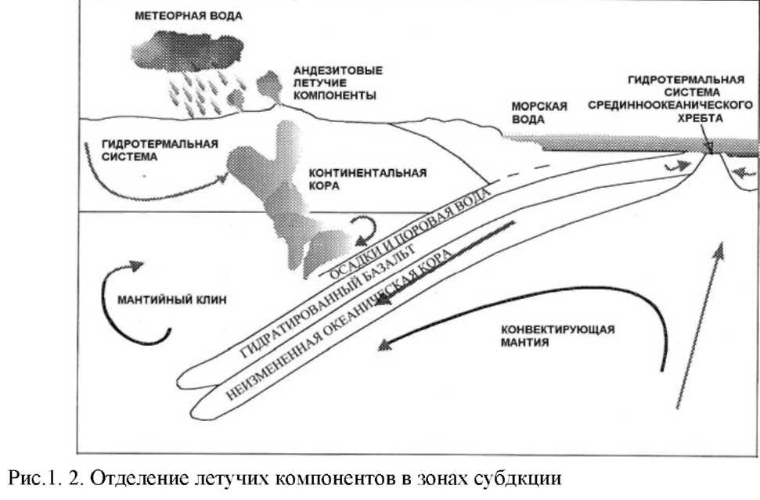

В недрах системы в порфировых условиях, где имеется сильное влияние магмы, наиболее важными компонентами являются HCl и SO₂, на меньших глубинах СО₂ и следующим по важности - H₂S (см. Giggenbach, 1992, по каким причинам; рис 1.3). Однако имеются другие очень важные изменения химического состава гидротерм, которые будут обсуждаться позже более детально.
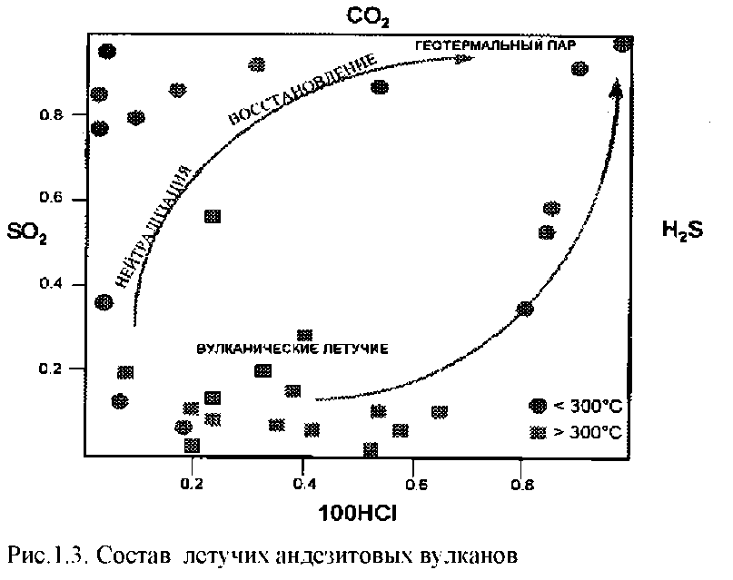

До обсуждения температуры и давления гидротерм в гидротермальной системе необходимо рассмотреть физические свойства воды. Напомним, что давление в столбе воды на любой глубине эквивалентно весу выше расположенной воды.
Таким образом, давление увеличивается с глубиной на гидростатический градиент. Для пресной воды давление увеличивается на 1 атмосферу примерно на 10 м (рис.1.4а). К столбу газа это также применимо, но его давление с глубиной увеличивается существенно меньше, так как газ менее плотный.
Точка кипения воды увеличивается по мере увеличения давления. Другими словами - кипение происходит в тот момент, когда ограничительное давление меньше или равно давлению насыщенного водяного пара (рис.1.4).
Следовательно, на глубине в столбе воды точка кипения выше, чем на дневной поверхности, где происходит кипение, когда давление водяного пара равно атмосферному давлению (100°С). Растворённые в воде газы существенно понижают точку кипения, тогда как иные растворённые вещества, такие как соли, поднимают точку кипения на небольшую величину (рис.1.5).
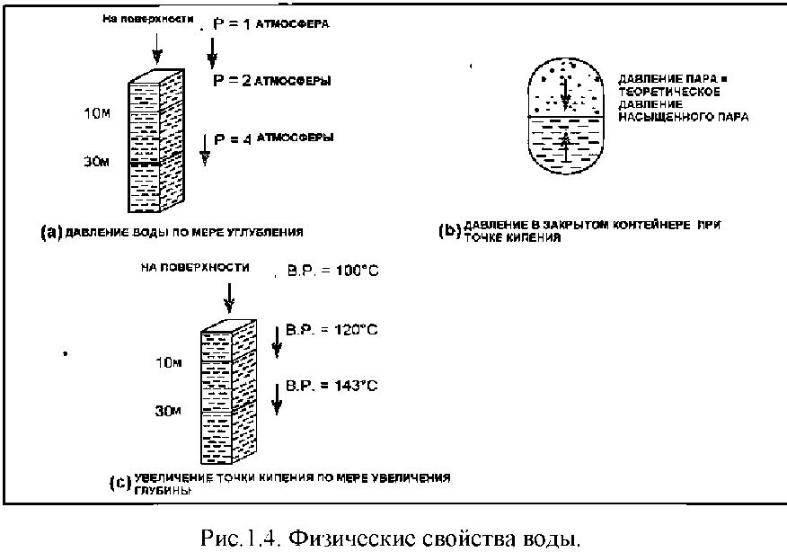

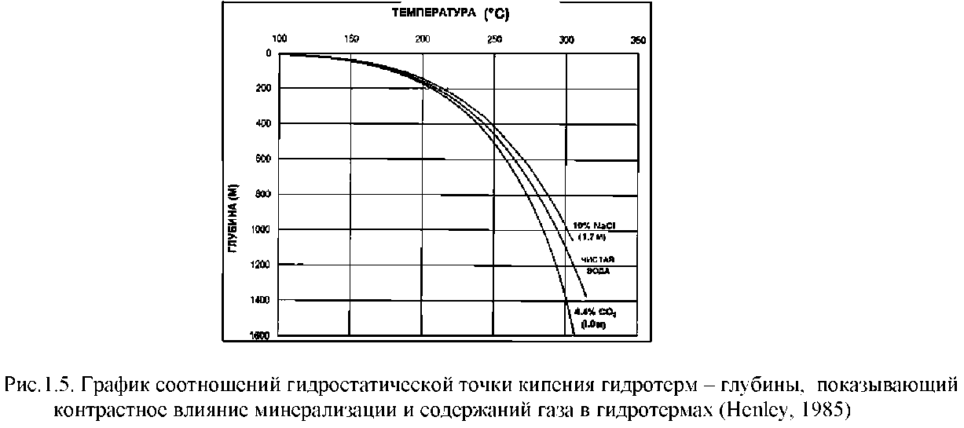

В недрах системы, где порфировые среды расположены вблизи источника тепла, гидротермы могут быть надёжно изолированы от дневной поверхности. Следовательно, давление может быть очень высоким, достигать литостатического и выше. На меньшей глубине гидротермы находятся под давлением подземных вод, которые смыкаются с поверхностными водами (несмотря на удаленность).
Здесь давление контролируются гидростатическими эффектами. На этих уровнях и выше гидротермы не стационарны (или же они должны остывать за счёт кондуктивной теплопроводности). Они быстро мигрируют в ответ на градиенты давлений, которые обусловлены разницей температур. Высокотемпературные термы легче холодных и, следовательно, под действием окружающих холодных вод формируют восходящий поток.
Таким образом, система представляет собой большую конвективную ячейку. В ней выделяется центральная восходящая зона и, соответственно, зона нисходящего потока гидротерм или зона притока, по которой происходит водное питание системы.
Если градиенты давлений и топография соответствующие, то здесь могут образоваться длинные латеральные зоны растёков.
В более глубинных частях зоны восходящего потока гидротермы однофазные. Для них градиент давлений контролируется физическими свойствами воды, которые изменяются в результате растворения различных минеральных соединений.
Над этой частью восходящего потока может располагаться зона кипения гидротерм, или зона выброса (парлифт, флеш-зона). Градиент давления в этой зоне может контролироваться плотностью пара ("пародоминирующая" зона). Между паром и водой также может быть и промежуточная зона: тип кипения, известный как "двухфазная" зона.
Температурный градиент на больших глубинах - кондуктивный. Выше этого уровня в пределах конвективной зоны температурный градиент контролируется давлением, поскольку он ограничен точкой кипения воды при разных давлениях.
Ограничивающим условием для воды в жидкой фазе является, так называемый градиент точки кипения относительно глубины [boiling-point-for-depth (рис. 1.5 и таблица 1.1).
Он представляет собой столб воды, который всегда находится точно в точке кипения: любое снижение давления в любой точке будет вызывать кипение. Этот градиент представляет исключительно теоретический интерес: во многих гидротермальных системах градиенты температур и давлений очень близки к кривой bpd.
Следовательно, температурный градиент (т. н. увеличение температуры на единицу глубины, не абсолютная температура) высокий около поверхности и меньше на большей глубине.

Таблица 1.1
Взаимоотношения точки кипения и глубины для чистой воды
Температура (°С) | Давление (бары абс) | Глубина (м) | Температура (^{о}С) | Давление (бары абс) | Глубина (м)
100 | 1.01 | 0 | 205 | 17.24 | 185
105 | 1.21 | 2 | 210 | 19.08 | 207
110 | 1.43 | 4 | 215 | 21.06 | 231
115 | 1.69 | 7 | 220 | 23.20 | 256
120 | 1.99 | 10 | 225 | 25.50 | 284
125 | 2.32 | 14 | 230 | 27.98 | 315
130 | 2.70 | 18 | 235 | 30.63 | 348
135 | 3.13 | 23 | 240 | 33.48 | 383
140 | 3.61 | 28 | 245 | 36.52 | 422
145 | 4.16 | 34 | 250 | 39.78 | 463
150 | 4.76 | 41 | 255 | 43.25 | 507
155 | 5.43 | 48 | 260 | 46.94 | 555
160 | 6.18 | 57 | 265 | 50.88 | 607
165 | 7.01 | 66 | 270 | 55.06 | 662
170 | 7.92 | 76 | 275 | 59.50 | 721
175 | 8.92 | 88 | 280 | 64.20 | 785
180 | 10.03 | 101 | 285 | 69.19 | 853
185 | 11.23 | 114 | 290 | 74.46 | 926
190 | 12.55 | 130 | 295 | 80.04 | 1004
195 | 13.99 | 147 | 300 | 85.93 | 1088
200 | 15.55 | 165 | 305 | 92.14 | 1178

Наоборот температурный градиент в пародоминирующей зоне очень маленький. Зона находится вблизи изотермии (рис.1.6). В соответствии со свойствами воды такие зоны часто имеют температуру 235-240°С.
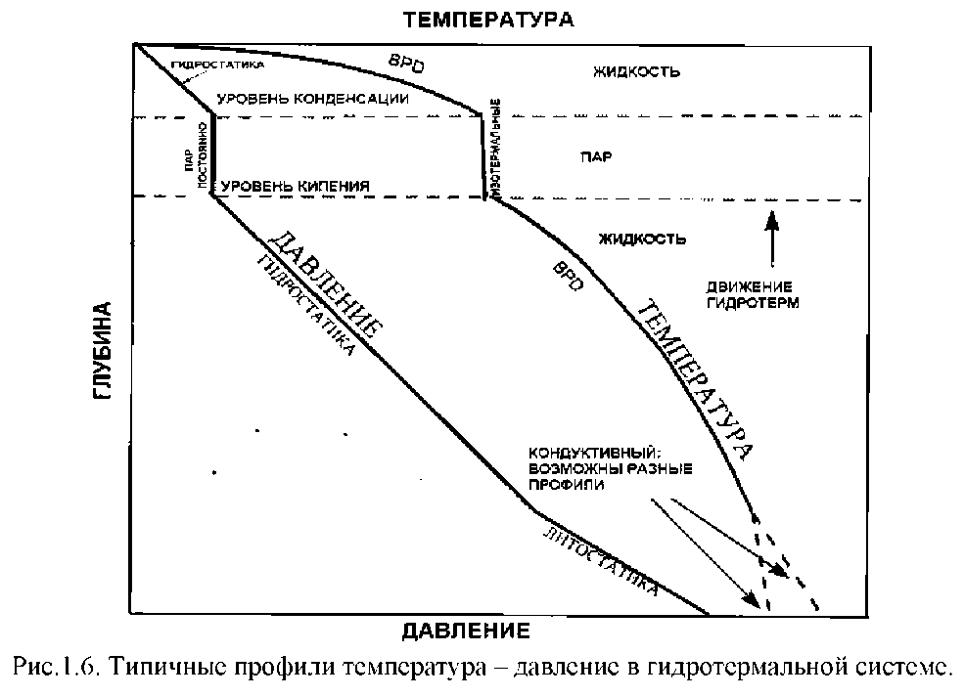

Самые высокие температуры в порфировых средах достигают температур магматических расплавов, (до 1000°С), хотя большая часть рудной минерализации происходит при значительно более низких температурах по причинам, которые мы будет осуждать более детально позже.
При этих температурах породы находятся в пластическом состоянии и не способны к образованию трещин, таким образом, имеются малые возможности для формирования потоков жидких гидротерм.
И только когда породы значительно остывают и становятся хрупкими, жидкие гидротермы смогут мигрировать в этих условиях.
Однако при температурах, когда происходит отделение летучих из остывающего расплава, возможен диффузионный перенос гидротерм.
В конвективной части гидротермальной системы температуры для воды могут достигать критических значений (374°С для чистой воды, но значительно более высоких для рассолов), но по причинам, связанным с проницаемостью вмещающих пород и растворимостью кремнезёма, температуры более 330°С обычно не встречаются в активных конвективных гидротермальных системах по вертикали до 3 километровой глубины.
Зона, где образуется большая часть промышленной эпитермальной рудной минерализации, располагается в верхней части (километровой мощности) системы, где температуры изменяются в пределах +100-+260°С.
В этой зоне происходят самые большие физико-химические изменения, и имеются самые большие возможности для процессов смешения гидротермальных растворов.
Здесь, где формируются магматогенные флюиды, происходит большая часть реакций, уравновешивающих эти флюиды с изверженными породами, и, таким образом, эта зона характеризуется самым большим потенциалом взаимодействий вода-порода, гидротермальных изменений и образования руд.
Размеры типичной гидротермальной системы зависят от геологии и топографии. Этот вопрос будет обсуждаться в деталях позже. Исходя из общих структурных позиций, площадь зоны восходящих гидротерм может колебаться в пределах 1-3 км².
Зоны растёков (латеральных потоков) могут достигать длины 20 км, хотя они обычно распространяются преимущественно вдоль доминирующих разломов, а не равномерно по радиальным направлениям по всей вмещающей толще пород (рис.1.7).
Гидротермы не всегда просачиваются в стороны по всем направлениям и рассеиваются, что подразумевает снижение скорости потока гидротерм, другие же характеристики остаются равными.
Если имеется какой-то значительный латеральный гидравлический градиент, то большая часть гидротерм будет проходить на некоторых участках потока с относительно высокой скоростью, сохраняя свои химические характеристики и прежнюю температуру, поскольку они самоизолируются в связи с изолирующим влиянием окружающих пород.
Латеральные потоки могут иметь латеральный температурный градиент несколько градусов на километр потока.
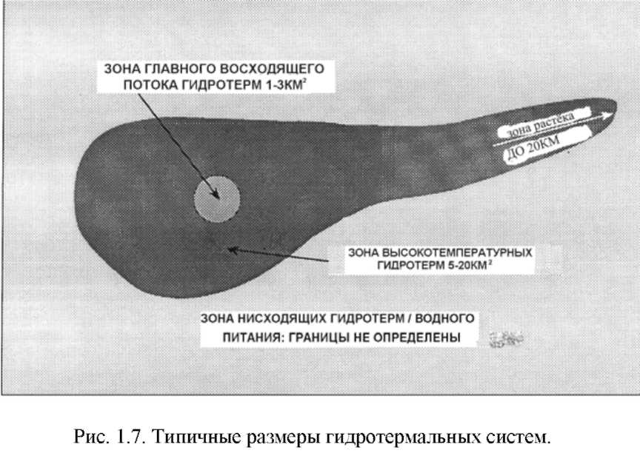

Генерализованное представление о современных гидротермальных системах, приведенное выше, не отражает всей полноты имеющегося на настоящее время объёма информации об этих геологических структурах.
Оно не отражает всей совокупности научных представлений о гидротермальной деятельности, а именно, её связи с источниками тепла и глубинными процессами, обусловленными проявлениями вулканно-плутонической активности; также роли гидротерм в процессах извлечения металлических элементов из массы пород, в которых они рассеяны, транспортирования их в условиях гидротермальной активности и магматизма, концентрирования на путях миграции гидротерм и отложения, которые приводят к формированию рудных месторождений.

